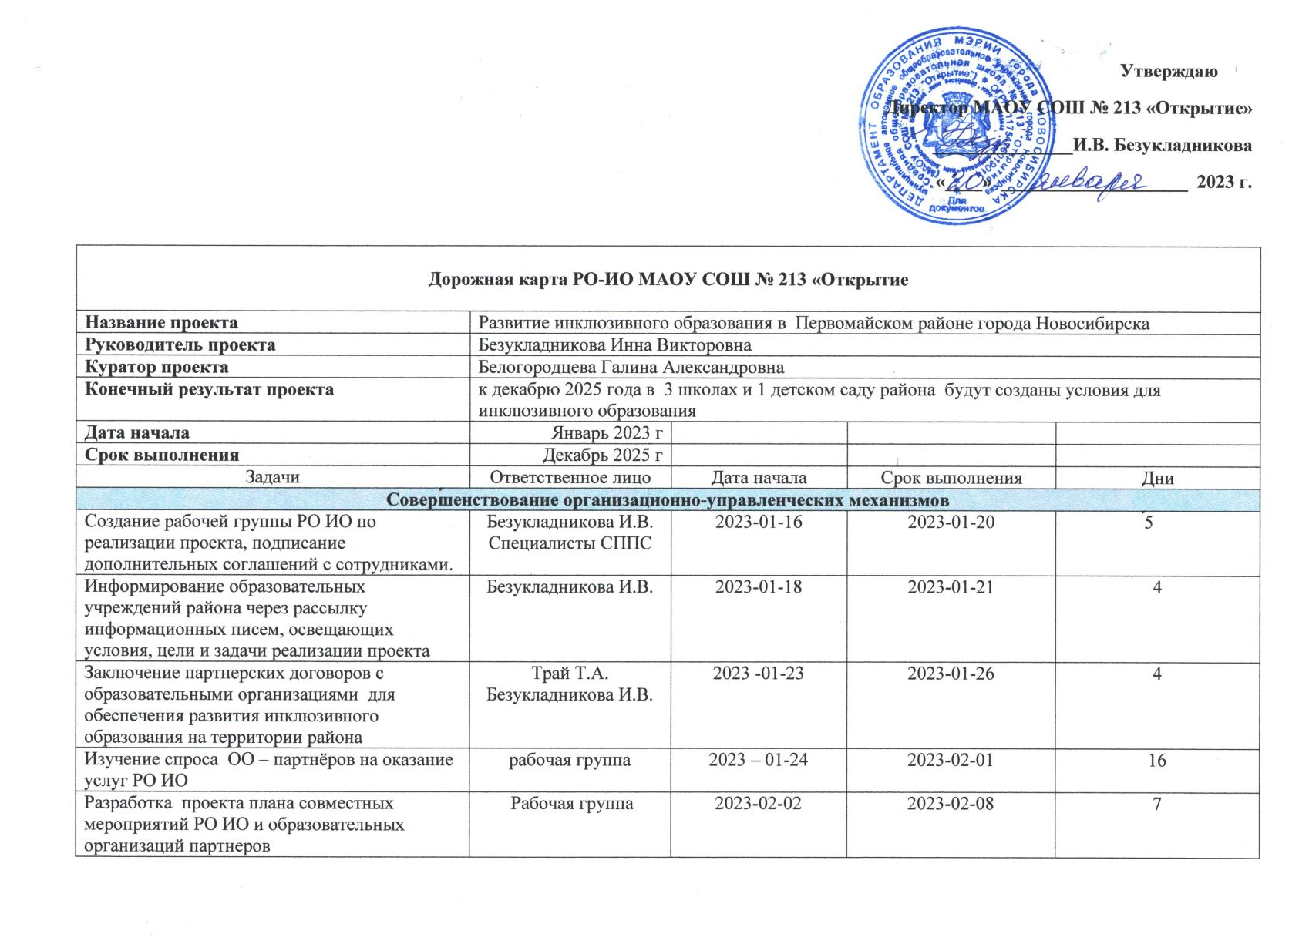

Формирование и корректировка перечня совместных мероприятий с учетом итогов реализованных (при необходимости) | Рабочая группа | 2023-10-01 | 2025-09-01 | 5
Установочный семинар «Презентация инклюзивных подходов и практик МАОУ СОШ № 213 «Открытие». Перспективы реализации проекта «Развитие инклюзивного образования в Первомайском районе  г. Новосибирска» | Безукладникова И.В.  Енидеркина О.А. | 2023-02-13 | 2023-02-13 | 1
Информационно-методическая поддержка образовательных организаций -партнёров РО ИО
Размещение актуальной информации о мероприятиях по поддержке ОО на официальном сайте РО ИО (1 раз в год) | Безукладникова И.В.  Куратор проекта | 2023-01-26 | 2025-11-30 | 3
Освещение мероприятий по поддержке выделенной группы школ на сайте ГБУ НСО "ОЦДК", на сайтах организаций-партнеров,на портале НООС | Безукладникова И.В.  Куратор проекта | 2023-02-01 | 2025-11-28 | 10
Размещение информации о проведенных мероприятиях по реализации проекта на сайте РО ИО (после каждого проведенного мероприятия) | Безукладникова И.В.  Куратор проекта | 2023-01-26 | 2025-12-31 | В соответствие срокам реализации мероприятий ДК
Разработка и внедрение информационно-методических механизмов в школах
Практико-ориентированный семинар «Психолого-педагогический консилиум ка основной компонент образовательного процесса в ОО» | Енидеркина О.А.  Белогородцева Г.А. | 2023-04-01 | 2024-12-20 | 2
Организация консультаций специалистами психолого-педагогического консилиума РО ИО по реализации коррекционных программ. | Специалисты  рабочей группы | 2023-03-01 | 2025-11-30 | по запросу / отдельному графику
Разработка методических рекомендаций по составлению индивидуального образовательного плана обучения для детей с ОВЗ, обучающихся на уровне НОО, СОО, ООО | Енидеркина О.А. | 2023-02-01 | 2025-10-01 | 15
Презентация опыта реализации проекта по преемственности в работе ДОО и НОО для кураторов РО ИО | Енидеркина О.А. | 2023-04-17 | 2023 -04-20 | 1
Мероприятия для ОО-партнеров «Преемственность дошкольного и школьного образования в условиях введения ФГОС начального общего образования обучающихся с ограниченными возможностями здоровья» | Рабочая группа | 2023-09-11 | 2025-11-30 | 5
Разработка методических рекомендаций по созданию СОУ с учетом психофизиологических особенностей детей различных нозологических групп и рекомендаций ПМПК | Рабочая группа | 2020-11-01 | 2020-11-30 | 29
Презентация опыта «Профилактика и коррекция тревожности младших школьников». | Карабанова К.В. | 2023-04-20 | 2023-04-27 | 1
Организация и проведение районных конкурсных мероприятий для обучающихся с ОВЗ и детей-инвалидов. | Рабочая группа | 2023-02-01 | 2025-11-30 | 4
Круглый стол: «Преодоление проблем девиантного поведения обучающихся в средней образовательной школе. «Трудный ребенок в классе» | Карабанова К.В.  Курганская Е.А. | 2023-11-02 | 2023-11-02 | 1
Разработка методических материалов по организации питания обучающихся с ОВЗ и детей – инвалидов в образовательной организации. | Бочкина Л.Н. | 2023-03-01 | 2025-11-30 | 3
Повышение компетенций кадрового состава в образовательных организациях, в т.ч. школах с низкими результатами обучения и в школах, функционирующих в неблагоприятных социальных условиях, расположенных на территории Новосибирской области
Конференция по организации обучения детей мигрантов ( инофонов, билингвистов) в средней образовательной школе. | Енидеркина О.А. | 2023-02-16 | 2023-02-19 | 1
Практический семинар «Развитие функциональной грамотности в контексте ФГОС НОО» | Белогородцева Г.А.  Енидеркина О.А. | 2023-05-15 | 2025-05-15 | 1
Семинар для учителей «Конструктор урока» | Цей Л.Ю. | 2023-11-03 | 2023-11-03 | 1
Разработка и внедрение методических рекомендаций по профилактике «Профессионального выгорания педагога» | Карабанова К.В.  Белогородцева Г.А. | 2023-09-15 | 2023-12-20 | 3
Оказание консультативной помощи по работе школьных консилиумов в школах - партнерах | Рабочая группа | 2023-02-01 | 2025-11-30 | 30
Коучинг «Формирование и критериальное оценивание» | Цей Л.Ю. | 2024-11-02 | 2024-11-06 | 1
Внутришкольное самообследование по изучению СОУ для детей с ОВЗ и детей – инвалидов в инклюзивном пространстве в РО ИО и школах-партнёрах | Рабочая группа | 2023-03-06 | 2025-11-20 | 30
Оказание консультативной помощи по ведению раздела «Инклюзивное образование» на школьном сайте в школах-партнерах. | Безукладникова И.В.  Куратор проекта | 2023-03-13 | 2023-05-26 | 20
Камеральная обработка документации ППк школ ОО- партнеров | Рабочая группа | 2023-10-09 | 2023-11-20 | 10
Экспертная оценка деятельности ППк школ ОО - партнеров | Рабочая группа | 2024-03-25 | 2024-04-05 | 10
Круглый стол «Трамплин успеха. Итоги сотрудничества с ОО партнерами» | Рабочая группа | 2025-12-19 | 2025-12-19 | 1
Модернизация организационно-технологической инфраструктуры
Учебники, учебные пособия | Рабочая группа | 2023-02-01 | 2025-12-25 | По запросу
Занятия в сенсорной комнате | Карабанова К.В. | 2023-02-01 | 2025-12-25 | По запросу/отдельному графику

